**Консультация для родителей**

**Читайте детям сказки перед сном**

**«Читайте детям сказки перед сном,**

**И сказки пусть поведают о том,**

**Что важно, ценно и что нужно знать,**

**Чтоб настоящим человеком в жизни стать!»**

За окошком темнеет, на небе появляются луна и звезды. Пора спать.… Но перед сном нужно послушать хорошую сказку, и тогда ты во сне встретишься со всеми её героями. (Эти слова должна говорить мама, укладывая малыша спать).

Есть семьи, в которых читают детям сказки на ночь, а не отдают предпочтение посмотреть популярный мультфильм. Учеными было доказано, что чтение книг в спокойной, домашней обстановке лучше расширяет кругозор, развивает мышление и воображение.

**Уважаемые родители! Читать сказку перед сном нужно обязательно, потому что:**

# *1. Чтение на ночь способствует усвоению информации.*

# Перед сном организм ребенка расслабляется и готов принять и усвоить любую информацию без особых усилий. А утром он может вспомнить все то, что ему читали и даже рассказать.

# *c9bced5e0d57ffb5ead93313b353019b.jpeg2. Читая сказку на ночь, вы показываете ребенку свою любовь и нежность.* Это дает ему уверенность в том, что его любят и о нем заботятся.

# А это в свою очередь сильная психологическая поддержка для ребенка.

# ***3. Дети, слушая сказку на ночь, приобретают жизненный опыт****.* Осознавая свой еще совсем маленький жизненный опыт, ребенок учится

# https://sun9-62.userapi.com/impf/7LpeqiK9x29PE-FS7YjloQmw1N5R53EpTwnmVg/mqsYe4p9Dr0.jpg?size=800x800&quality=96&sign=e2c4b4e394bbb20f43fe2a392828acdc&c_uniq_tag=S29xOfEuVYksY8e7zpCJiXOmHuZ0YBn3f9qWboWbAFA&type=albumразличать в сказках добро и зло, вместе сопереживает с любимыми героями. Благодаря этому, в дальнейшем ему будет легче найти свое место в жизни.

# ***4. Чтение детям способствует развитию речи и памяти****.*

# *Запомните, уважаемые родители!* Чем больше и чаще вы читаете своим

# детям книги, тем богаче становится их словарный запас.

***В каком возрасте можно читать те или иные произведения?***

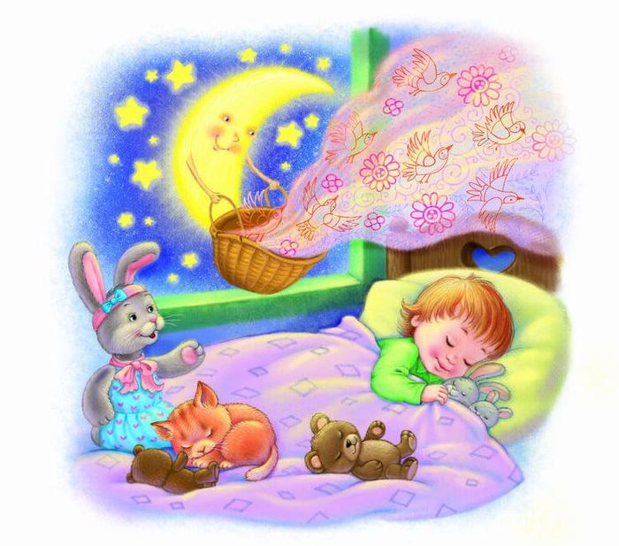В возрасте от двух до пяти лет дети хорошо воспринимают небольшие по объему сказки. А от пяти до семи лет дети любят волшебные сказки, со сложным сюжетом. Продолжительность чтения перед сном будет составлять от 15-20 минут, не так долго, как можно почитать днем, потому что перед вами стоит задача

– успокоить, настроить ребенка на сон. И после прочтения

можно предложить закрыть глазки, и мысленно представить

всех героев.

**Уважаемые родители!**

**Читайте сказки на ночь, и вашему ребенку**

**всегда будут сниться красочные и добрые сны!**